**Daftar Isi**

FLEXBOX 3

FLEXBOX CONTAINER PROPERTY 3

▪ Basic 3

▪ display 3

▪ flex-direction 3

▪ flex-wrap 3

▪ justify-content 4

▪ align-items 4

▪ align-content 4

FLEXBOX ITEMS PROPERTY 5

▪ order 5

▪ flex-grow / flex 5

▪ align-self 5

GRID 6

GRID CONTAINER PROPERTY 6

▪ Basic 6

▪ Terminology 6

▪ grid-template-columns 6

▪ grid template-rows 6

▪ grid-auto-columns 6

▪ grid-auto-rows 6

▪ grid-auto-flow 6

▪ grid-template-areas 6

▪ grid-template 7

▪ column-gap 7

▪ row-gap 7

▪ gap 7

▪ grid 7

▪ justify-items 7

▪ align-items 7

▪ place-items 7

▪ justify-content 7

▪ align-content 7

▪ place-content 7

GRID ITEMS PROPERTY 8

▪ grid-column-start 8

▪ grid-column-end 8

▪ grid-row-start 8

▪ grid-row-end 8

▪ grid-column 8

▪ grid-row 8

▪ grid-area 8

▪ justify-self 8

▪ align-self 8

▪ place-self 8

# FLEXBOX

# FLEXBOX CONTAINER PROPERTY

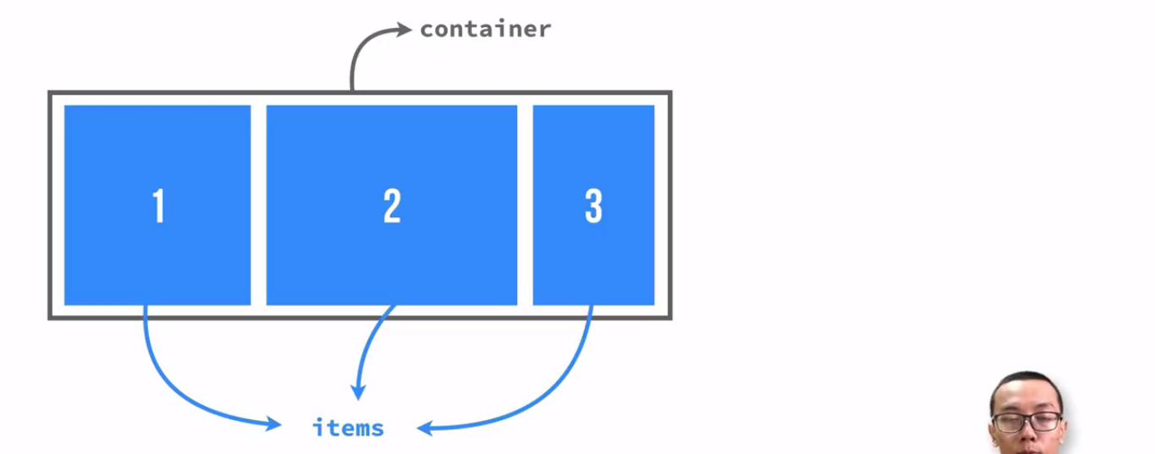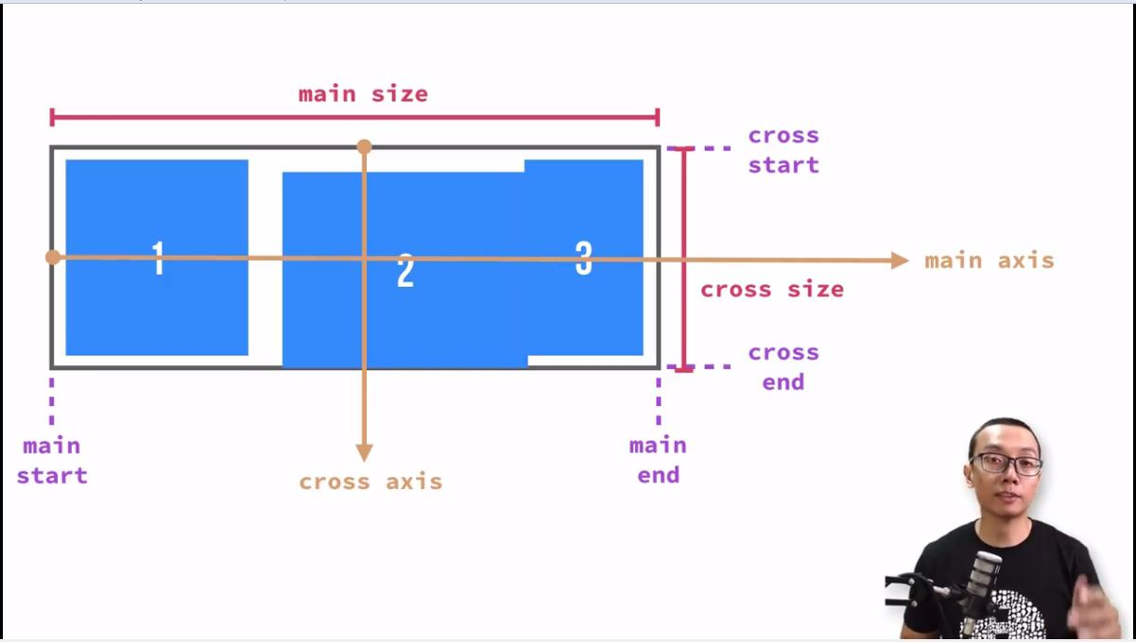

*Note : property display sampai align-content adalah properti pada container.

## Basic

* Struktur CSS : selector { property: value; }
* box-sizing: border-box; : Agar wadah container tidak berubah ukurannya.

## display

value :

* flex
* inline-flex

## flex-direction

Untuk mengatur arah dari items2 didalam container.

* row : kiri ke kanan
* row-reserve : kanan ke kiri
* column : atas ke bawah
* column-reserve : bawah ke atas

## flex-wrap

Untuk mengatur jika items tidak muat di container (seperti alinea baru).

Jika tidak pakai wrap maka items akan diperkecil sizenya untuk memuatkan semua items.

* nowrap : 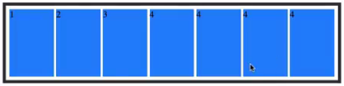 tidak memberi wrap
* wrap : 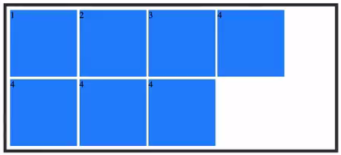 memberi wrap
* wrap-reserve : memberi wrap dan membalikan dari items terakhir dahulu

## justify-content

Untuk mengatur rata dari items2 di dalam container secara horizontal.

* flex-start : 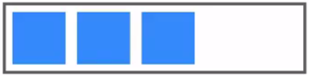
* flex-end : 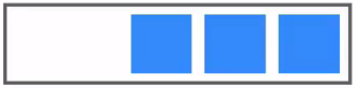
* center : 
* space-between : 
* space-around : 
* space-evenly : 

## align-items

Untuk mengatur rata dari items2 di dalam container secara vertikal.

* flex-start : 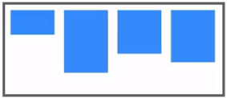
* flex-end : 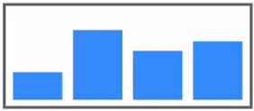
* center : 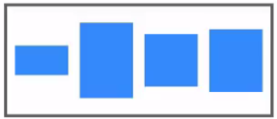
* stretch : 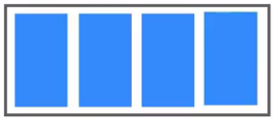 (jangan gunakan height pada items)
* baseline : 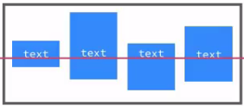

## align-content

Sama seperti justify content, tetapi secara vertikal

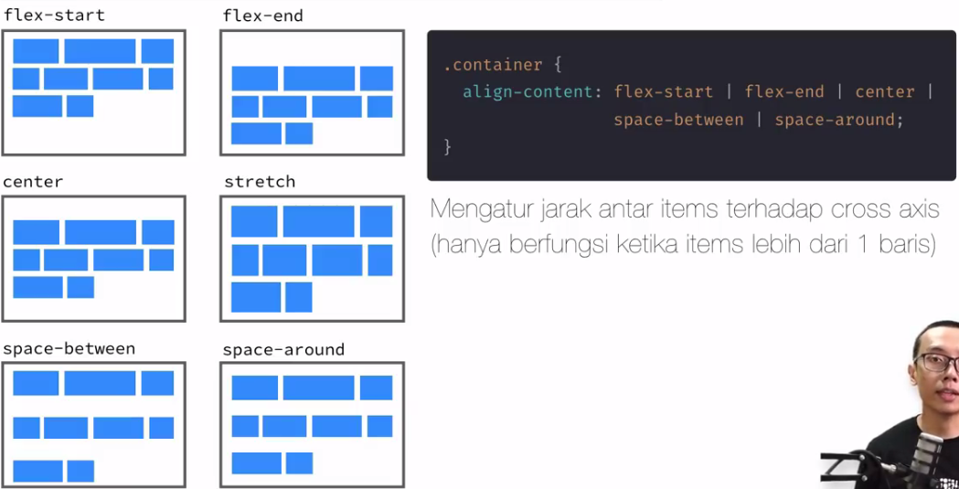

*Note : property display sampai align-content adalah properti pada container.

*Note : property order, flex-grow, dan align-self adalah properti pada items.

# FLEXBOX ITEMS PROPERTY

## order

Untuk mengatur urutan items2nya.

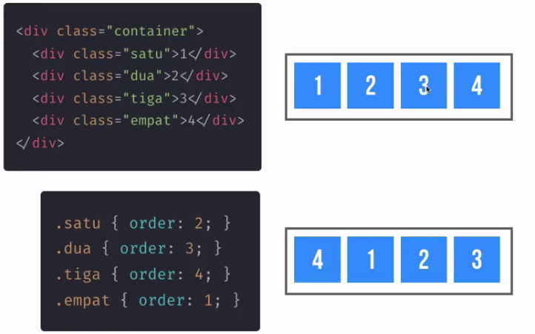

## flex-grow / flex

Untuk mengatur ukuran width items. dan height items mengikuti height container.

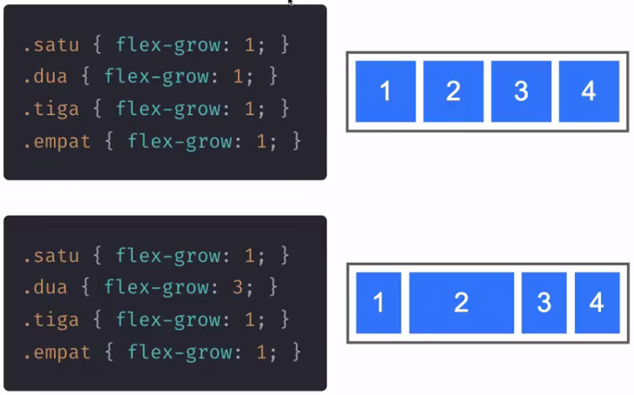

## align-self

Untuk mengatur hanya satu item untuk diposisikan ke posisi yg diinginkan.

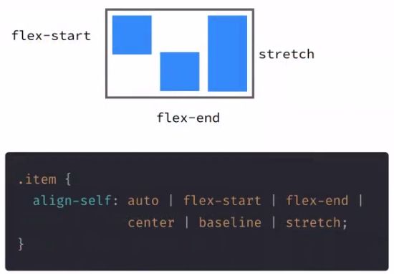

*Note : property order, flex-grow, dan align-self adalah properti pada items.

# GRID

# GRID CONTAINER PROPERTY

## Basic

* Struktur CSS : selector { property: value; }
* box-sizing: border-box; : Agar wadah container tidak berubah ukurannya.

## Terminology

* Grid container : Elemen pembungkus grid [display: grid;]
* Grid item : Elemen2 yg berada (1level) di dalam grid container.
* Grid line : Garis horizontal (kolom) atau vertikal (baris) yg memisahkan

grid menjadi beberapa bagian dan ditandai dengan angka.

* Grid cell : Perpotongan / pertemuan antara baris dan kolom dalam grid.
* Grid area : Kumpulan lebih dari satu grid cell yg membentuk kotak.
* Grid track : Ukuran / jarak antara 2 grid line, bisa horizontal/vertikal.
* Grid gap : Spasi / jarak antar grid track/cell.

## grid-template-columns

## grid template-rows

Mendefiniskan jumlah kolom dan baris

value :

* px, %, auto, fr (fraction), atau minmax()
* repeat(9, 1fr) : repeat(jml/auto-fill/auto-fit, size);
* min-content : width berukuran 1kata yg terpanjang
* max-content : width berukuran seluruh kata
* minmax() : minmax(minwidth, maxwidth)

## grid-auto-columns

## grid-auto-rows

Mengatur ukuran grid track yg tidak dituliskan pada grid-tempate (implicit track)

* px, %, auto, atau fr (fraction)

## grid-auto-flow

Untuk mengatur arah dari item/cell didalam container/grid track.

* row : atas ke bawah
* row dense : bawah ke atas
* column : kiri ke kanan
* column dense : kanan ke kiri

## grid-template-areas

Membuat grid template menggunakan nama dari area yg ditulis pada property grid-area pada item.

* grid-template-areas: "header header"

"sidebar content"

"footer footer";

## grid-template

Shorthand grid

## column-gap

## row-gap

## gap

Membuat jarak cell grid secara horizontal(column), vertikal(row) atau keduanya(gap).

## grid

Shorthand (jarang dipakai)

## justify-items

## align-items

## place-items

Mensejajarkan grid-items pada sumbu horizon(justify) / vertikal(align) / keduanya(place).

* start : kiri
* end : kanan
* center : tengah
* stretch : full kiri sampai kanan

## justify-content

## align-content

## place-content

Mengatur posisi seluruh grid container pada sumbu horizontal(justify) / vertikal(align) / keduanya(place).

* start : kiri
* end : kanan
* center : tengah
* stretch : full kiri sampai kanan
* space-arround : 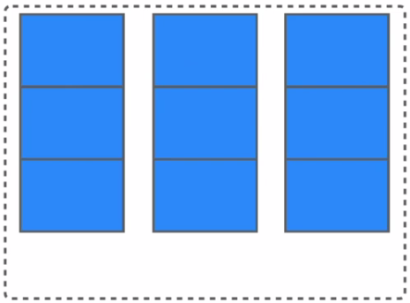
* space-between : 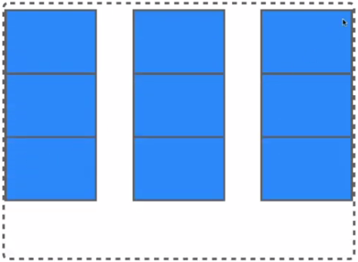
* space-evenly : 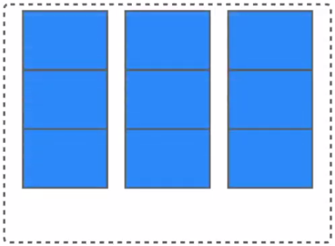

# GRID ITEMS PROPERTY

## grid-column-start

## grid-column-end

## grid-row-start

## grid-row-end

Menentukan tempat dari grid item dgn mengacu pada nomor/nama grid line yg spesifik.

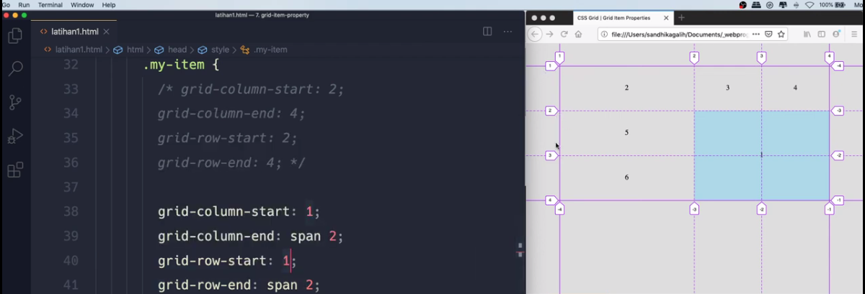

## grid-column

## grid-row

Shorthand untuk start dan end pada grid column dan row.

* grid-column: start end;
* grid-row: start end;

## grid-area

Menentukan nama area sesuai properti grid-template-areas.

Dan

Bisa digunakan sebagai shorthand start end row column

* grid area: row-start / column-start / row-end / column-end;



## justify-self

Mengatur posisi item pada sebuah cell terhadap sumbu horizontal.

* start, end, center, stretch.

## align-self

Mengatur posisi item pada sebuah cell terhadap sumbu vertikal.

* start, end, center, stretch.

## place-self

Shorthand justify-self dan align-self.

* place-self: align-self justify-self;